Descrizione del sistema di ossigenazione delle acque del Padule di Fucecchio

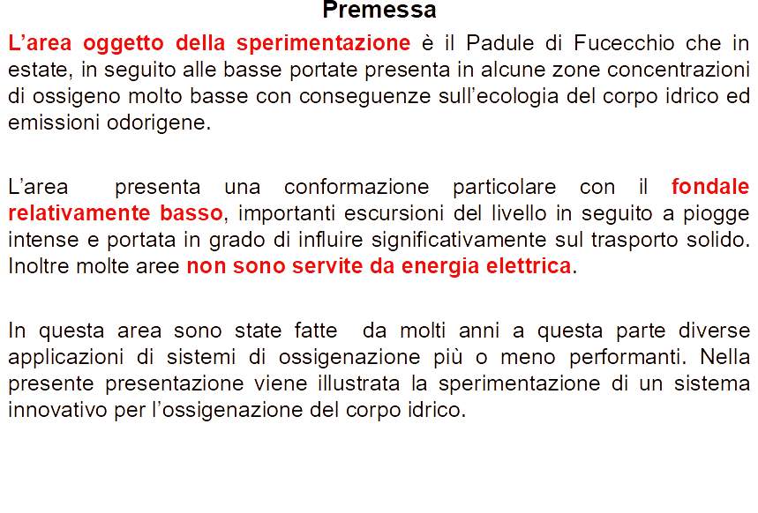

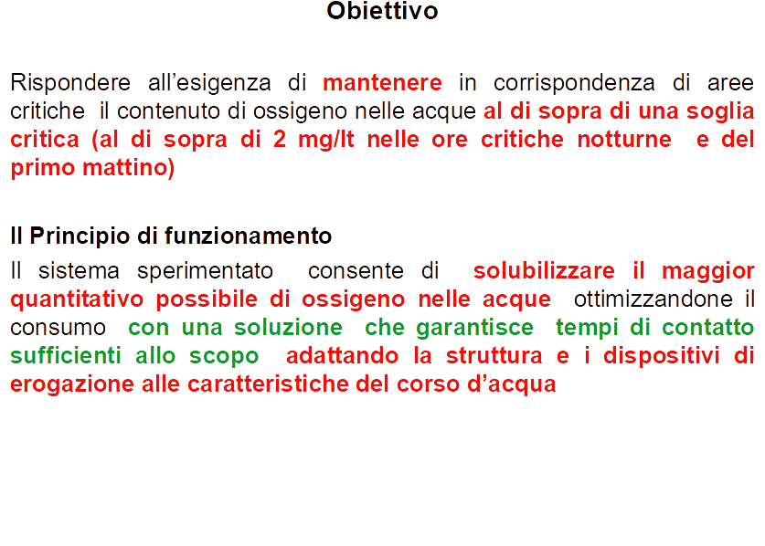

Principio di funzionamento

Per evitare che buona parte dell’ossigeno erogato si disperda rapidamente in atmosfera a causa della bassa profondità delle acque è stato circoscritto un volume all’interno del quale avviene la reazione di miscelazione dell’ossigeno alimentato, facendo transitare all’interno una quota parte della portata delle acque.
Sono stati valutati i tempi di contatto ottimali da dati riferiti a precedenti esperienze per dimensionare il tunnel di assorbimento dell’ossigeno.

